**Guía n°11 La Libertad**

|  |  |  |  |  |
| --- | --- | --- | --- | --- |
| **Nombre del Estudiante** |  | | **Curso:** 7° Básico | |
| **Fecha:** semana del 15 /06 al 22 /06 | |
| **Docente:** | María Ortega Echague | **Asignatura:** | Religión | |
| **OA** | . Comprender el concepto de libertad | **UNIDAD** | 2 | |
| **Habilidades** | Identificar, explicar, observar, leer, desarrollar | |
| **Objetivo** | Reflexionar el concepto de libertad. | **contenido** | | concepto de libertad |

**Actividad: a desarrollar: Apoyándote de la guía de la clase anterior reflexiona**

**La libertad**

|  |  |
| --- | --- |
| Tipos de libertad | Significado |
|  |  |
|  |  |
|  |  |
|  |  |
|  |  |
|  |  |
|  |  |

**Ticket de salida**

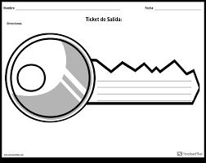

¿Consideras la libertad un valor?